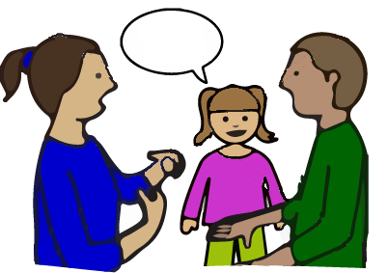 | I Sverige finns det lagar om att barn ska ha det bra. Du har rätt att säga hur du vill ha det när det handlar om dig. Vuxna ska lyssna och ta hänsyn till vad du tycker.

Välkommen på möte om LSS-stöd!
 | Datum | [datum]
 | Klockan | [tid]
 | Plats | [plats]

Jag heter ______________

Du och dina föräldrar har bett om att du ska få LSS-stöd.

Mitt jobb är att prata med barn och deras familjer när de behöver stöd.

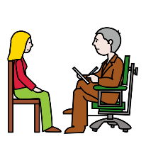 | Jag vill träffa dig och prata med dig om exempelvis:

 | 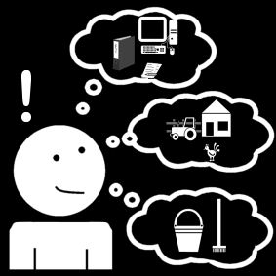 | - vad du tycker om att göra

- om du tycker att något är svårt

- vad du skulle vilja ha hjälp med

Detta kallas att göra en utredning. Vill du veta mer om vad en utredning är kan du läsa på sista sidan.

Vill du ändra något inför vårt möte?

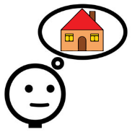 | Om du vill kan vi träffas på en annan plats eller på ett videomöte.

Vi kan också ändra tiden.

Du kanske har några frågor eller vill berätta något som det är bra för mig att veta innan vi träffas.

Kontakta mig i så fall på e-post eller telefon:

Det här är en utredning

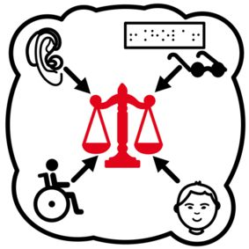 | Det finns en lag som ska ge stöd till barn som har en funktionsnedsättning och deras familj/föräldrar. Den heter ”Lagen om stöd och service till vissa funktionshindrade” och brukar kallas LSS.

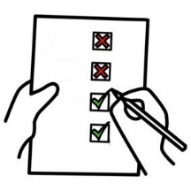 | Det finns regler för vilka som kan få stöd:
 | - Om barnet har autism eller intellektuell funktionsnedsättning
 | - Om barnet har andra funktionsnedsättningar och behöver mycket stöd

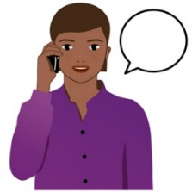 | Du och dina föräldrar börjar med att ta kontakt med en handläggare på kommunen.

Handläggaren pratar alltid med dig. Du får berätta om dig själv och vad du vill ha hjälp med.

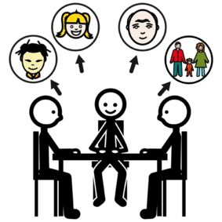 | Handläggaren pratar också med dina föräldrar. Ibland kanske handläggaren pratar med andra som vet vad du behöver. Handläggaren frågar alltid dig först om han eller hon får det.

Handläggaren går igenom allt han eller hon har fått veta och bestämmer om du kan få stöd.

Du får ett brev hem där det står om du får stöd eller inte.

Om du och dina föräldrar inte är nöjda med det som blev bestämt kan ni klaga.

